9) С помощью циркуля и линейки  1) Построим точки Q$\left(−\frac{b}{\text{2a}};\frac{a+c}{\text{2a}}\right)$ и A (0;1).  2) Построим окружность с радиусом QA.  3) Абсциссы точек пересечения этой окружности с осью Ох являются корнями исходного квадратного уравнения.  Далее вытекает 3 случая  - $\text{QA}>\frac{а+с}{\text{2а}}\text{.}$ Два решения х₁ и х₂.  - $\text{QA}=\frac{а+с}{\text{2а}}\text{.}$ Одно решение х₁.  - $\text{QA}<\frac{а+с}{\text{2а}}\text{.}$ Нет решений.  Пример: $х^{2}−\text{2х}−3=0\text{.}$  y  -1  Q  x  1  3  1  A  -1  Ответ: -1, 3.  5  5 |  | - Геометрическое решение квадратного уравнения  Пример: x² + 10x – 39 = 0, x² + 10x = 39  Решение: Строим квадрат площадью х². На его сторонах достраиваем четыре равных прямоугольника общей площадью 10х. площадь каждого прямоугольника равна 2,5х, а стороны – х и 2,5. теперь дополняем полученную фигуру до квадрата четырьмя равными квадратами. Площадь каждого из них будет равна 2,5², а всех четырёх  4 * 2,5² = 25.  x²  2,5x  2,5x  2,5x  2,5x  2,5²  2,5²  2,5²  2,5²  Итак, площадь составленного из девяти фигур квадрата (х + 5)² = 39 + 25. сторона этого квадрата х + 5 = 8, откуда х = 3. Продолжим решение по теореме Виета. х₂ = -13  Ответ: -13, 3.  Важнейшие формулы  - ах²+2kx + c = 0  $$х_{1,2}=\frac{−k±\sqrt{k^{2}−\text{ас}}}{а}\text{.}$$  2. ax² + bx + c = a (x – x₁ ) (x – x₂ ),  где x_{1,} x₂ – корни уравнения ax² + bx + c = 0.  6 |  | МКОУ Шиверская СОШ №12  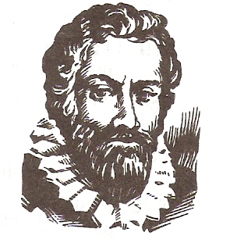  Франсуа Виет – основатель науки об уравнениях  Десять способов решения квадратных уравнений  Автор ученик 8 класса  Виктор Преснов  Шиверский 2010  1
  х₁ + х₂ = - $\frac{b}{а}$
  х₁ * х₂ = $\frac{с}{а}$
- Разложение на множители  Пример: x² + 3x + 2 = 0  (x² + 2x) + (x + 2) = 0  x(x + 2) + (x + 2) = 0  (x + 1)(x + 2) = 0  x + 1 = 0 или x + 2 = 0  x = -1 x = -2  Ответ: -2, -1.  - Метод выделения полного квадрата  2  Пример: x² + 6x -7 = 0  x² + 2(3x) -7 = 0  x² + 2(3x) + 3² – 3² - 7 = 0  (x + 3)² – 9 – 7 = 0  (x + 3)² = 16  x + 3 = -4 или x + 3 = 4  x = -7 x = 1  Ответ: -7, 1.  - Решение квадратного уравнения по формуле  ax² + bx + c = 0, a≠0  D = b² – 4ac  D>0 x_{1,2} =$\frac{\text{-b}±\sqrt{D}}{\text{2a}}$  D=0 x_{1,2} = $\frac{\text{-b}}{\text{2a}}$  D<0 нет корней  Пример: x² + 5x + 6 = 0  D = b² – 4ac  = 25 – 4 * 6 = 1 D>0  x_{1,2} =$\frac{\text{-b}±\sqrt{D}}{\text{2a}}$  x₁ = $\frac{\text{-5 + 1}}{2}\text{=-2}$  3  x₂ = $\frac{\text{-5 - 1}}{2}\text{=-3}$  Ответ: -3, -2.  2 |  | - По теореме Виета  x² + px + q = 0  $$\begin{aligned}\left\{х_{1}⋅х_{2}=q, | \right.\end{aligned}$$  Пример: x² + 4x -5 = 0  x₁ + x₂ = -4  x₁ * x₂ = -5  x₁ = -5 x₂ = 1  Ответ: -5, 1  5) Метод “переброски”  ax² + bx + c = 0, a 0  a²x² + abx + ac = 0, ax = y  y² + by + ac = 0  x₁ = $\frac{y_{1}}{a}$, x₂ = $\frac{y_{2}}{a}$  Пример: 2x² – 11x + 15 = 0  y² – 11y + 30 = 0, y₁ = 6, y₂ = 5  x₁ =$\frac{y_{1}}{a}$= 3, x₂ =$\frac{y_{2}}{a}$= 2,5  Ответ: 2,5, 3.  6) Свойства коэффициентов  1) Если a + b + c = 0, то x₁ = 1, x₂ = $\frac{c}{a}$.  4  2) Если a + c = b, то x₁ = -1, x₂ = -$\frac{c}{a}$.  3) Если a = c = mn, b = m² + n²,  то x₁ = -$\frac{m}{n}$, x₂ = -$\frac{n}{m}$.  4) Если a = -c = mn, b = m² – n²,  то x₁ = -$\frac{m}{n}$, x₂ = $\frac{n}{m}$.  Пример: 2x² – 7x + 5 = 0  2 – 7 + 5 = 0, то x₁ = 1, x₂ = 2,5  Ответ: 1, 2,5.  3 |  | 7) Графическое решение квадратного уравнения  ax² + bx + c = 0, ax² = -bx – c  Пример: x² – 2x + 1 = 0  x² = 2x – 1  - y = x², парабола  - y = 2x – 1, прямая  y  y = x²  4  A (1;1)  1  A  y = 2x – 1  -1  -2  x  1  -1  2  Ответ: 1.  8) С помощью номограммы (Таблица Брадиса)  Примеры: 1) z² – 9z + 8 = 0  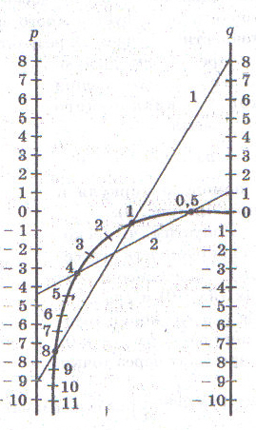  Номограмма даёт корни z₁=8, z₂=1  Ответ: 1, 8.  2) 2z² – 9z + 2 = 0  z² – 4,5z + 1 = 0  Номограмма дает корни z₁=4 и z₂= 0,5.  Ответ: 0,5, 4.  4
  X | -2 | 1 | 0 | 1 | 2
  y | 4 | 1 | 0 | 1 | 4
  X | 0 | 1
  y | -1 | 1

